фото | Описание | Цена
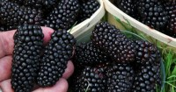  БЛЕК БЬЮТ  Двухлетка | Сорт выведен сравнительно недавно в г.Корваллис, штат Орегон, США.  В Россию попал около 10 лет назад. Встречается так же под названиями: Блек Бати и Блек Бат Блекберри.  Срок созревания ранний, в середине июля. Побеги стелющиеся, среднерослые. Вырастают до 3м, тоньше чем у Смутсем. Побеги густо усеяны коротенькими черными шипиками. Количество побегов на взрослом растении 4-6.  Ягоды черные, блестящие, удлиненно-конические, похожи на тонкие боченки, очень крупные, средней массой 10-12г(отдельные до 20г), длиной более 5см, сладкие, с четко выраженным ежевичным вкусом и ароматом. Транспортабельность отличная.  Урожайность средняя, плодушки малоягодные по типу малино-ежевичных гибридов. Но благодаря компактности куста можно высаживать в ряду через 1м для увеличения урожая с площади.  Морозостойкость -16-18, требует укрытия на зиму.  Поросли не дает, размножается укоренением верхушек.  Благодаря величине, красоте и вкусу ягоды пользуются огромной популярностью на рынках. | 350
ЧЕРОКИ (ОДНОЛЕТКИ) (ОТСУТСТВУЕТ)  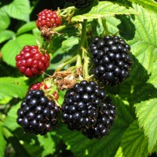 | Сорт очень урожайный, до 15 кг с куста. Самоплодный. Период созревания растянутый. Первый полный урожай собирают обычно на 3-й год. Зимостойкость средняя. В средней полосе России требует укрытия. В ягодах садовой ежевики содержится 9,3% сухих и 0,9% пектиновых веществ, около 5,5% сахаров и 0,8% органических кислот. Витамина С мало – 10 мг/100 г и менее, соединений Р-активного действия – 200-300 мг/100 г. Ежевика требовательна к свету, особенно в начале активного роста побегов и при образовании плодов. Предпочитает плодородные влажные дренированные дерново-подзолистые суглинки с рН 5,5-6,5. Плоды ежевики используют в пищу в свежем и переработанном виде. Из них получают сок, сушат, готовят варенье, джем, компот, мармелад, кисель. Из листьев готовят отличный чай, который по вкусу и аромату напоминает китайский. | 300
ХЕЛЕН (ОДНОЛЕТКИ)  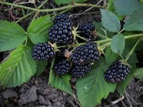 | Сорт ежевики Хелен - новый ранний сорт, с прямостоящими побегами , английской селекции. Кусты среднерослые, компактные ,без колючек. Ягоды по форме-длинный конус, крупные, 6-8 грамм, черные. Вкус ягод –десертный, отличный, имеет индивидуальные вкусовые нюансы и богатый аромат. Ягоды транспортабельные. Сорт представляет интерес для домашнего и промышленного садоводства, т.к. имеет очень хорошего качества ягоды. раннего срока созревания. Сорт ежевики Хелен - самый ранний сорт из черноплодных ежевик. | 300
ЛОХ МЕРИ (ОДНОЛЕТКИ)  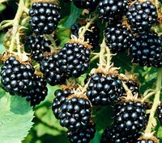 | Отличный шотланлский сорт, поспевающий к середине июля. Главной особенностью являются необычный махровый розовый цветок. Глянцево-черная округлая ягода, весом до 10 г, обладает сладким вкусом и тонким ароматом. Высокие транспортабельные характеристики.  Лох Мери является на данный момент последним сортом ежевики, выпущенным SCRI (Шотландия). Срок созревания ранне-средний. Ягоды такого же размера, как и у Лох Несс, глянцевые, черные, умеренно твердые, сочные, ароматные, с отличным сладким вкусом. Цветет впечатляющими двойными розовыми цветками. Урожайность очень хорошая, по испытаниям больше, чем у Лох Тей. Побеги полустоячие, бесшипные, сильнорослые. Кусты не требовательны к агротехнике, могут расти в небольшом затенении. | 300
РУБЕН (РЕМОНТАНТНЫЙ ) (ОДНОЛЕТКИ)  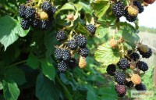 | Американский профессор Джон Рубен Кларк, известный селекционер и изобретатель ряда ежевичных сортов, работает не только в рамках Арканзасского университета. Одно из его «факультативных» достижений – популярнейший на сегодняшний день сорт ремонтантной, то есть плодоносящей на побегах первого года, ежевики Рубен (Reuben).Еще до выхода в мир этому сорту пришлось совершить межконтинентальное путешествие. В 2005 году из американского Арканзаса, полученные в результате перекрестного опыления не патентованных сортов A-2292T и APF-44, семена отправились в Великобританию. И уже осенью 2006-го был отобран сеянец под кодом HPB3, давший в первый же год неплохой урожай крупных, качественных ягод. В 2009-м размноженный и прошедший испытательные мероприятия сорт был назван по имени своего изобретателя – Рубен, а в 2012 опубликован патент на его изобретение.  Самое важное и особенное качество – это, конечно, ремонтантность. Пока что в этой категории есть выбор из буквально нескольких сортов, среди которых Рубен – один из самых ранних, что позволяет получить урожай в год посадки не только садоводам Калифорнии, или Испании, но и проживающим в условиях умеренного климата.  Побеги обладают средней силой роста, прямостоящие, в общем случае не нуждаются в опоре. Шипы на побегах среднего размера, не слишком частые и значительных затруднений при сборе урожая не создают.  Созревание ягод стартует в августе и длится до ноября. Урожайность заявлена на высоком уровне, но подробной статистики по этому вопросу пока нет. Ожидаем вестей с первых промышленных посадок, с одного растения уже получают до 6 килограмм плодов. | 350
ЭБОНИ (2УХ ЛЕТКИ)  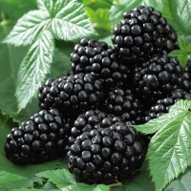 | Сорт раннего срока созревания. Куст мощный, ветви вертикально направлены, благодаря чему имеет компактное строение. Ягода крупная, до 20 мм в диаметре, сладкая, с нежным вкусом и ярко выраженным ароматом, высокое содержание сухих веществ, с сухим отрывом, хорошо транспортируется. Сорт новый. Проектная промышленная урожайность около 10-15кг с куста. В приусадебном выращивании, при должном уходе урожайность может быть на порядок больше. В средней полосе России требует укрытия. Морозоустойчивость кустов средняя. Сорт устойчив к вредителям и болезням. | 350
ДАРРОУ (ЛУЧШИЙ СОРТ ДЛЯ СРЕДНЕЙ ПОЛОСЫ РОССИИ) (2УХ ЛЕТКИ)  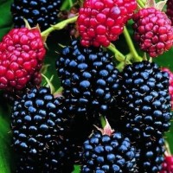 | Ежевика бесшипная Дарроу (Darrow) - сорт американской селекции среднего срока созревания. Один из лучших морозостойких сортов прямостоячей ежевики. Ягоды крупные, весом 3,5 - 4 г, кисло-сладкие, при перезревании пресно-сладкие, черные с глянцем, продолговатой формы. Период созревания растянутый (примерно 1-1,5 мес.); куст мощный; очень урожайный; случается стерильность цветков. Образует корневые отпрыски. Длина плетей 2,5 - 3 м.  Урожай зависит от условий выращивания и возраста куста. На 2-й и 3-й год после посадки урожай небольшой - 100–300 г, на 4-й - 500-600 г, на 5-й - уже 2,5–3 кг с куста.  Выращивают их на опорах и шпалерах (заборах), на 5-6-ой год у прямостоячих кустов появляется штук 10 отпрысков. На одном месте ежевики растут до 10 лет.  Сорт очень зимостойкий, выдерживает морозы до -34°C, по зимостойкости незначительно уступает сорту Агавам.  В ягодах садовой ежевики содержится 9,3% сухих и 0,9% пектиновых веществ, около 5,5% сахаров и 0,8% органических кислот. Витамина С мало – 10 мг/100 г и менее, соединений Р-активного действия – 200-300 мг/100 г.  Ежевика требовательна к свету, особенно в начале активного роста побегов и при образовании плодов. Предпочитает плодородные влажные дренированные дерново-подзолистые суглинки с рН 5,5-6,5.  Плоды ежевики используют в пищу в свежем и переработанном виде. Из них получают сок, сушат, готовят варенье, джем, компот, мармелад, кисель. Из листьев готовят отличный чай, который по вкусу и аромату напоминает китайский.  СОРТ ДАРРОУ ОЧЕНЬ НЕ ПРИХОТЛИВ, ЖИВУЧ, УРОЖАЕН, В ПЛАНАХ ПОСАДИТЬ ИМЕННО СОРТ ДАРОУ В БОЛЬШИХ ОБЪЕМАХ.  БУДЕМ ЭКСПЕРЕМЕНТИРОВАТЬ С ЗИМОСТОЙКОСТЬЮ, НО УЖЕ СЕГОДНЯ ПОНЯТНО, ЧТО ПРИ ПОСАДКЕ В БОЛЬШИХ ОБЪЕМАХ ЭТОТ СОРТ НАИМЕНЕЕ ПРИХОТЛИВ К ПОЧВЕ (У НАС СУГЛИНКИ), ОТНОСИТЕЛЬНО ЗИМОСТОЕК.  ДЛЯ НАС ЭТОТ СОРТ СТАЛ ОДНИМ ИЗ ЛУЧШИХ. | 400
КАРАКА БЛЕК (2 УХ ЛЕТКИ)  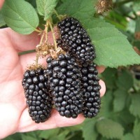 | Новый сорт ежевики из Новой Зеландии. Очень ранний сорт ежевики с крупными, длинными ягодами экстра качества. Один из лучших коммерческих сортов ежевики на сегодняшний день!  Карака Блэк образует компактный куст, со средней длины плетями, около 2,5 -3 м, направленные горизонтально (очень легко укрывать на зиму), средне ошиплен, с мощными листовыми пластинами.  Ягоды очень крупные, длинной цилиндрической формы, блестяще черного цвета, плотные,  лежкие, высоко транспортабельные, сладкие.  Длина ягоды может достигать 8 см и веса в 20 гр.  Фаворит рынка благодоря вкусу и внешнему виду - размеру ягоды. (всегда цепляет взгляд покупателя).  Средние значения длины и веса 5,5 см и до 15 гр.  Вкусовые качества спелой ягоды очень высокие, она сладкая, сочная, вкусная, ароматная.  Период созревания с середины июня и до конца июля-начала августа.  Карака Блэк имеет устойчивость к ложной мучнистой росе, что дает естественную защиту от усыхания ягод на кусту и гибели самого растения.  Сорт очень урожайный.  В ходе сертификационных испытаний урожайность достигала до 25 тон с гектара  при промышленной посадке и до 25 кг со взрослого куста при любительском садоводстве.  Есть данные, что в Англии была получена со взрослых мощных 5-ти летних кустов  была получена максимальная урожайность в 35 кг с куста в условиях Зг.  Благодаря компактному кусту и для повышения суммарной урожайности с единицы площади  насаждения оптимальная схема посадки считается 2 х 1,5 м.  При промышленной посадке, рекомендуемая схема посадки растений 3 х 2,5 м.  Очень мощная корневая система обеспечивает питание растения в жару и засуху, это дает  возможность успешно выращивать данный сорт в любой почве ( глина, песок, чернозем и тд),  в любом климате. | 350
ТОРНФРИ (2 УХ ЛЕТКИ) (ОТСУТСТВУЕТ)  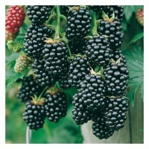 | Ежевика Торнфри была выведена в 60-е годы прошлого века в США, сорт пользуется большим спросом в промышленном производстве и среди садоводов. Коммерческий успех растения объясняется большим количеством достоинств, среди которых отсутствие шипов, большой размер плода, урожайность, приятный вкус, высокая устойчивость к болезням и вредителям, красивое цветение. Недостаток только один — в период полной зрелости Торнфри становится слишком мягкой.  Есть более вкусные сорта ежевики, урожайность которых в несколько раз меньше, существуют также сорта с похожими вкусовыми качествами, но размер ягоды меньше или присутствуют шипы. Ежевика Торнфри нуждается в укрытии в условиях средней полосы, но даже без соблюдения этого условия растение может не подмерзать.  В одной кисти может насчитываться 30 ягод, что для ежевики очень много. Ягодные кисти под тяжестью ягод могут свисать до земли, если прищипка в предыдущем году сделана длинная. Куст быстро размножается укоренением верхушек, или отпрысками, если их появление вызвано искусственно.  Осенью после периода плодоношения двухлетние побеги отмирают, взамен них у каждого растения появляется по нескольку корневых отпрысков и побегов замещения. Таким способом продлевается существование растения. | 350
КАЙОВА (ОДНОЛЕТКИ)(ОТСУТСТВУЕТ) | Сроки плодоношения Кайова - поздние, плодоносит начиная с середины июля (и позже, в зависимости от климата), одновременно с Thornfree и прочими поздними. Плодоношение 6 недель - растянутое в сравнении с большинством сортов, длительность сбора которых 4-5 недель.  - Куст пряморастущего типа, побеги прямостоячие, мощные у основания и по всей длине, с шипами.  - Листья ярко-зеленые, крупные.  - Цветки белые, с 5 лепестками.  - Плоды крупные и очень крупные, в средней массе до 10-12 г, отдельные достигают 20 г. От первых до последних размер не меняется. Ягода черная с глянцевым отливом, форма продолговато-округлая, тяготеет к шаровидной. Вкус сладкий с утонченной кислинкой, приятный, с легким ароматом дикой ежевики, мякоть сочная, но достаточно плотная для транспортировки и хранения, что позволяет возлагать большие надежды на использование в коммерческом выращивании.  - Урожайность 4-6 т/га, от средней до высокой - все зависит от интенсивности агротехники.  - Устойчив к ржавчине, антракнозу, грибковым гнилям. | 300
ТАЙБЕРИ (ОДНОЛЕТКИ)  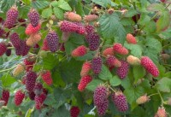 | Сильнорослый гибрид малины и ежевики с раскидистыми колючими стелющимися побегами, практически не дающий корневых отпрысков. Шипы на побегах мелкие. Листья тройчатые, тёмно-зелёного цвета. Плоды очень крупные, удлинённо-конические, пурпурные, сочные, до 4 см длиной. Созревают с середины июля до конца августа. Универсального назначения. На зиму ветки необходимо пригнуть и укрыть. Гибрид устойчив к вредителям и болезням, поражается только малинной тлей и стеблевой галлицей.  Агротехника:До посадки саженцы хранить при температуре 0 - +2ºС. При прорастании почек необходимо перенести растение в прохладное хорошо освещенное помещение, чтобы избежать вытягивания побегов. Посадка в грунт растений с молодыми побегами допустима только после минования угрозы заморозков.  Малино-ежевичные гибриды следует высаживать на хорошо освещенных и защищенных от ветра участках, на почвах, богатых органическими веществами. Очень важно перед посадкой очистить почву от многолетних сорняков, особенно корневищных. Под каждый куст готовят посадочную яму размерами 40х40х40 см. Перед посадкой в нее вносят 5 − 6 кг хорошо перепревшего навоза, 100 − 150 г суперфосфата, 40 − 50 г калийных удобрений и тщательно перемешивают с почвой. | 350
НАТЧЕЗ (ОДНОЛЕТКИ)  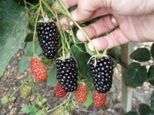 | Новый сорт успешно выдержал 6-летний испытательный срок и вышел в мир под именем индейского народа Натчез, некогда обитавшего в долине Миссисипи.  Главное достоинство культуры - крупные ягоды с замечательным вкусом и товарными характеристиками.Средний вес ягод - 9 грамм, что является рекордом среди бесшипных сортов Арканзасской селекции. По вкусу плоды лишь немного уступают сорту Осейж, обладают выраженным ароматом ежевики с небольшой кислинкой. Транспортабельность хорошая, товарный вид сохраняется на протяжении недели. Семена небольшие, в среднем 4,2 мг.  Побеги лишены шипов, прямостоячие, не настолько крепкие, как у родственных сортов и могут ломаться под нагрузкой и воздействием ветра. Поэтому рекомендуется при выращивании использовать опору. Сила роста побегов - высокая.  Ежевика Натчез при хорошем уходе способна дать 15-20 кг ягод с куста. Созревают ягоды рано, в первой половине июня, и плодоношение длится до 6 недель. | 300
БЛЕК САТИН (ОДНОЛЕТКИ) (ОТСУТСТВУЕТ) | полустелящаяся ежевика обладает достаточно толстыми побегами, которые поначалу растут вверх, а при достижении определенной длины, начинают под собственным весом клониться и стелиться по земле. Вырастают они до 5-ти метров, а значит, нуждаются в опоре и формировке на шпалере. При этом, побеги достаточно жесткие. В отличие от росяники с ее гибкими плетьми, побеги полустелящейся ежевики гнутся плохо и обламываются при попытке уложить их зигзагом, или наклонить поближе к земле. Поэтому, если вы планируете укрывать растение на зиму, лучше сразу направить молодую поросль параллельно горизонту.  Ягоды средней величины, весом около 5 грамм, самые крупные – до 8 грамм. Они собраны в крупные, многоягодные кисти очень привлекательного вида. Отзывы по поводу вкусовых качеств поступают разные, что обусловлено одной особенностью. Дело в том, что на стадии технической зрелости, когда ягода еще сохраняет свою плотность, она имеет кисло-сладкий вкус, который вовсе не побуждает к ее употреблению в свежем виде. После этого дозревающие плоды приобретают сладость и аромат, но становятся мягкими и практически нетранспортабельными. Если и на этой стадии их не собрать, они быстро перезревают, теряют вкус и могут поражаться серой гнилью.Выращивая Блэк Сатин важно научиться отличать спелую ягоду от еще не дозревшей. Опыт сборщика и регулярная уборка плодов (хотя бы раз в два дня) значительно повысят качество собираемого урожая. Но спелая ягода должна быть продана, потреблена, или переработана практически в день сбора, что делает ее малопригодной для рынка свежей продукции.  Еще одна особенность культуры заключается в том, что в первые годы жизни растение выдает более крупные, сочные, а потому и мягкие плоды. Со временем их количество растет, размер уменьшается, а плотность увеличивается. Это позволяет продлить сроки хранения и повышает пригодность к транспортировке.  Урожайность сорта достойна похвалы. При средних 10-15 кг с одного растения, бывалым садоводам удается довести этот показатель до 25 кг. Плодоношение начинается в конце июля и длится до конца сентября. | 300
БЖЕЗИНА (ОДНОЛЕТКИ)  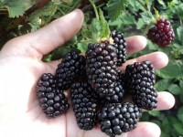 | Сорт без шипов. Плодоносит на 2-й год. Получен в ООО «Садоводческий опытный завод Института садоводства «Бжезна». Растение характеризуется сильным ростом.  Образует от нескольких до более десятка сильных побегов «с корневища», не образует корневых отпрысков. Побеги бесшипные, жесткие, слегка изогнутые на верхушке, гладкие. Плодоносит на двухлетних побегах. Двухлетние побеги, в разрезе приближенные к кругу, зеленые, нередко разветвленные, образуют многочисленные плодовые побеги из почек, расположенных на главном побеге и разветвлениях. На одном плодовом побеге образуются около 10 цветков. Плоды крупные, блестящие, черные, плотные, твердые, вкусные.Ранний срок сбора урожая - в 1-ю неделю июля. Для ежевики желательно выбрать солнечное и теплое место в саду, тогда ягоды поспеют раньше и будут вкуснее. На приусадебных участках ежевику лучше всего размещать вдоль ограды на проволочной шпалере в виде однорядной или двурядной посадки с расстоянием между кустами 0,75-1 м, а между рядами — 1,5-2 м. Почву следует подготовить заранее, перекопав землю на 30-40 см.  Ежевика менее морозоустойчива, чем малина, поэтому после удаления осенью отплодоносивших побегов однолетние побеги текущего года пригибают вниз в 30 сантиметрах от земли. Для сохранения ее от морозов рекомендуется пригнутые и надежно закрепленные побеги засыпать снегом. В регионах с суровой и очень холодной зимой пригнутые стебли ежевики укрывают плотной бумагой, картоном, а сверху – полиэтиленовой пленкой.  Эффективный прием повышения урожайности ежевики – мульчирование насаждений торфом, компостом, опилками и другими сыпучими органическими материалами. | 300
ТРИПЛ КРАУН (ОДНОЛЕТКИ)  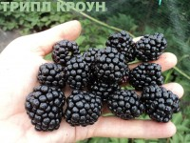 | Ягоды – черного цвета, с характерным блеском, округлой и вытянутой формы, сладкие с приятной кислинкой и фруктовым послевкусием. По отзывам, обладают вишнёво-черешневым ароматом. Сочные, хранятся при низких плюсовых температурах несколько дней.  В сравнении с самым известным из районированных в средней полосе сортом Торнфри, Тройная Корона намного крупнее. Урожайность, по данным авторов сорта, достигает 13 кг с куста и более. Для десертной ягоды это очень хороший показатель. Среднепозднего срока созревания. Плодоношение растянутое, ягоды к его концу практически не мельчают. Испытания в южных регионах показали, что ягоды не пекутся на солнце, однако притенение в отдельных случаях необходимо.  Тип куста у Трипл Краун – полупряморастущий (промежуточный между пряморастущими куманиками типа Блэк Мэджик и стелющимися росянками типа Коламбии стар). Сила роста – большая, листья ярко зеленого цвета, ягоды собраны в кисти. Отсутствие шипов очень облегчает сбор урожая.  Сорт слабозимостоек и требует снятия со шпалер и укрытия на зиму. Для укладывания побеги «тренируют» смолоду, направляя их в начале роста параллельно земле. В климатических условиях средней полосы России, Беларуси достаточно двух слоев спанбонда плотностью 50 мкм, либо менее плотного (30 мкм), но перед морозами дополнительно нужно укрыть пленкой. | 300
ЧЕСТР ТОРНЛЕСС (ОДНОЛЕТКИ)  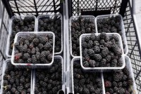 | Ягоды у него средние и крупные (5-8 г), темно-синего цвета, блестящие. Вкус сладкий, обогащенный небольшой кислинкой. Отличие от других сортов – большая плотность ягод – что удобно для транспортировки урожая к местам реализации. Иногда, правда, ягоды имеют неравномерный размер. Урожайность высокая, до 20 кг с куста, или 30 т/га. Созревание растянутое, позднее, наступает в конце июля - начале августа.  Честер относится к переходным формам и имеет полустелящуюся форму куста. Длина побегов 2-3 метра. Ветвление очень сильное, начинается с нижних почек, что положительно сказывается на количестве ягодных кистей.  Прищипывать не надо. Шипы отсутствуют, собирать урожай удобно. Оптимальная нагрузка – 5-6 плодоносящих побегов на куст. Одной из основных операций при выращивании ежевики является раскладка побегов на шпалерах. Если используют однополостные опоры, то проволоку натягивают на трех уровнях (на высоте примерно 0.7 м, 1.2 и 1.8м). Если применяют Т-образную шпалеру, то проволоку размещают на высоте вытянутых рук. | 300
АГАВАМ (двухлетки)  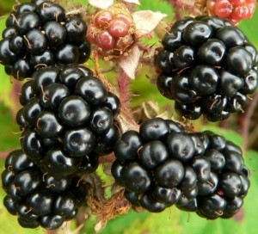 | Ежевика Агавам выведена более ста лет назад в Америке. Зеленые побеги ее с крупными шипами в первое лето могут достигать трехметровой высоты, на второй год они становятся коричневыми, пятигранными, плодоносят и отмирают.  Ягоды черного цвета, крупные, слаще, чем у малины, их белое плодоложе тоже съедобно.  Прекрасно растет на освещенном солнцем месте и между деревьями в полутени. Растения обычно сажают однолетними отводками весной в выкопанную осенью траншею глубиной 60 и шириной 100 см. Подпочвенный слой (плотная глина) из траншеи предварительно удаляют. На дно ее (по центру) укладывают дренаж — ветви деревьев, связанные в пучки диаметром 20—25 см. Нижнюю часть траншеи заполняют компостом из растительных остатков (ботвы овощей, сорняков), уложенным на дренаж слоем 30 см. Остальную часть траншеи заполняют рыхлой землей, удобренной перегнившим навозом, по четыре ведра и суперфосфатом до 200 г на 1 м2 по длине траншеи.  Почву под кустами можно не перекапывать, но ежегодно поздней осенью поверхность рыхлят вилами на глубину 5—7 см, внося по 4 ведра перегнившего навоза или компоста, до 200 г суперфосфата и до 100 г калийных удобрений на один куст и закрывают их рыхлой почвой слоем 2—3 см. Рано весной по сырой почве вносят азотные удобрения — 100 г мочевины на куст и заделывают граблями. В течение лета почву поливают в зависимости от погоды так, чтобы она была постоянно влажной, и удаляют сорняки.  Особое внимание следует уделять формированию растений. Верхушки всех молодых замещающих побегов при достижении ими высоты 1 —1,5 м (в зависимости от возраста куста) прищипывают. В результате на верхней части каждого побега к осени вырастает по 4—6 боковых ветвей длиной до метра. На них-то и образуется основной урожай ягод в будущем году.  При таком ограничении высоты побегов их стволики (до разветвления) получаются мощными диаметром 15—17 мм. Необходимо постоянно следить за ростом побегов в кустах. Они растут быстро, но не одновременно. Запоздаешь прищипнуть верхушку побегов — боковые ветки к осени могут оказаться невызревшими, с плохим урожаем ягод будущим летом.  Количество побегов в кусте необходимо ограничивать в зависимости от возраста растения. Например, на десятилетних кустах оставляют по 5—6 плодоносящих побегов и столько же однолетних. Удаляют и более слабые однолетние побеги одновременно с отмирающими двулетними после сбора с них ягод.  Растения ежевики Агавам обычно формируют шпалерой высотой до 2,5 м и шириной в верхней части до 1,5 м. Рано весной (до набухания почек) побеги размещают равномерно в пространстве по всей ширине шпалеры и все плодоносящие боковые ветви раскладывают поверх проволок, натянутых в центре ряда между стойками и с двух сторон кустов на разных уровнях. Надо иметь в виду, что все неподвязанные ветви под тяжестью ягод обламываются до их созревания.  Цветет ежевика Агавам в июне. На ее цветках всегда масса пчел, она хороший медонос. Во всех ее цветках при любой погоде завязываются и созревают ягоды. Созревают они не одновременно — плодоношение растянуто с середины августа до середины сентября.  Ежевика теневынослива. Разницы в урожайности, величине и вкусе ягод на кустах, посаженных в полутени и на солнечном месте нет. Правда, созревает урожай на кустах в полутени (при рассеянном свете) на 5—6 дней позже, чем на солнце.  При надлежащем уходе ежевака Агавам ежегодно дает обильные урожаи. С одного десятилетнего куста с шестью плодоносящими побегами — 10,8 кг при среднем весе ягоды 3 г. | 300
ЧАЧАНСКА БЕСТЕРНА (ОДНОЛЕТКИ) 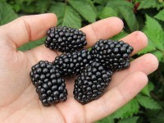 | Ежевика Чачанска Бестрна-новый, средне-ранний сорт ежевики.Зреет с начала июля и имеет очень длинный период плодоношения: 7-8 недель.Последние ягоды можно собрать в начале сентября.Сорт высокоурожайный, очень крупноплодный, устойчивый к низким температурам.Сорт выведен в Сербии, где и по сей лень является самым распространенным сортом ежевики.А Сербия-крупнейший в Европе экспортер ягод ежевики и имеет большие промышленные посадки этой культуры.Куст сильнорослый,не колючий, с большой энергией роста.Ягоды очень крупные, 10-15гр., черные, сладкие с кислинкой и ежевичным ароматом.Обладают исключительной транспортабельностью.  Урожайность 12-17 кг, в зависимости от агротехники и способа обрезки куста.Ягоды отлично переносят жару, не пекутся.Не гниют в дождливую погоду. В Сербии кусты на зиму не укрывают.В России сорт укрывной. Устойчив к основным болезням культуры, к грибковым, плоды не подвергаются серой гнили.
ЖИМОЛОСТЬ 350 РУБ. ШТ. ЗАКАЗ ОТ 6ШТ.
РАСТЕНИЯ ВСЕ ОДНОЛЕТНИЕ ОТ 0.3 ДО 0.5 МЕТРА
АМФОРА (ОДНОГОДКИ)  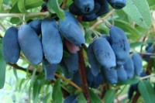 | Амфора — среднепоздний сорт жимолости, выведенный в Санкт-Петербурге на Павловской опытной станции ВИР им. Н.И. Вавилова с использованием дикорастущей Жимолости камчатской (Lonicera kamtschatica). Выступает сеянцем от свободного опыления сорта Роксана. Авторство принадлежит М.Н. Плехановой, А.В. Кондриковой и К.Ф. Ефимовой.  С 1998 года сорт входит в Госреестр селекционных достижений РФ. Пригоден для возделывания в холодных регионах России. Кусты средних размеров (в высоту — до 1,4 — 1,5 м), прямостоячие, с густой, компактной кроной округлой формы. Скелетные ветви толстые, прямые, красновато-бурого окраса, направлены кверху под косым углом. Побеги прямые, с опушением в виде грубых отстоящих волосков, цвет коры — малиновый. Листья удлиненно-овальной формы, зеленого окраса. Листовая пластинка плотная, ворсистая, слабо сложенная по средней жилке. Декоративный облик кустов позволяет использовать данную жимолость в садовом дизайне. Лепестки цветков разведены в стороны, венчики зеленовато-желтого окраса, трубчато-колокольчатой формы, сильно опушенные. Тычинки по длине не выходят за пределы пыльников. Нераскрывшиеся пыльники окрашены в желтый цвет. Прицветники имеют шиловидную форму. Трехцветковые соцветия отсутствуют.  Плоды жимолости Амфора вырастают довольно крупной величины (в длину — около 2 см, средний вес — 1,2 — 1,5 г, максимальный вес — до 3 г), красивой удлиненно-кувшиновидной формы, почти с гладкой поверхностью. Кожица толстая, плотная, голубовато-синего окраса, с сильным восковым налетом. Мякоть плотная, хрящеватая, без аромата, гармоничного кисло-сладкого вкуса (кислинка ощущается слабо), с легкой горчинкой и брусничным привкусом, десертного типа. По 5-балльной дегустационной шкале вкусовые качества сорта оцениваются в 5,0 балла. Сорт универсального использования, идеален для домашних заготовок (компоты, варенье, соки). Транспортабельность хорошая.  Жимолость Амфора скороплодная, в плодоношение вступает с 3-го года. Плоды созревают дружно, со второй половины июня, ближе к концу месяца (в условиях Москвы — на 5 — 7 дней позже сортов московской селекции), зрелые ягоды на длительное время остаются свежими и не осыпаются. В зависимости от условий произрастания урожайность может колебаться от низкой (0,8 — 1,3 кг/куст) до выше средней (1,7 — 2 кг/куст). Уровень зимостойкости высокий. Сорт устойчив к вторичному цветению. Устойчивость к болезням в целом хорошая, но все же возможны поражения листьев и верхушек молодых побегов вредителями. Сорт самобесплодный. Лучшими его опылителями могут стать сорта: Альтаир, Бакчарская, Бажовская, Виола, Гжелка, Голубое веретено, Лазурная, Мальвина, Морена, Нимфа, Павловская, Памяти Гидзюка, Фиалка. К главным достоинствам жимолости Амфора относят: крупные ягоды с десертным вкусом, зимостойкость, устойчивость к осыпанию и вторичному цветению.
НИМФА (ОДНОГОДКИ)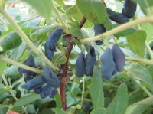 | Нимфа — сорт жимолости средне-раннего срока созревания плодов, выведенный в Санкт-Петербурге на Павловской опытной станции ВИР им. Н.И. Вавилова. Выступает гамма-сеянцем от свободного опыления сорта Ленинградский великан. Авторство закреплено за М.Н. Плехановой и А.В. Кондриковой. Другие названия сорта: Гамма, № 778-11. В 1998 году эта жимолость включена в Государственный реестр селекционных достижений.  Кусты средней силы роста, негустые (1,5 x 1,7 м), с прямыми скелетными ветвями и округлой, слегка раскидистой кроной. Побеги толстые, длинные, опушенные, прямые, буровато-зеленого окраса, с легким антоциановым оттенком. Листья крупной величины, удлиненно-овальной формы, с заостренными вершинами, окрашены в темно-зеленый цвет. Листовая пластинка практически плоской формы, слабоволнистая, с широкоовальным основанием. Ягоды крупного размера (средний вес одного плода составляет 1,16 г, максимальный — 3 г, диаметр — 9 мм, длина — 28 — 30 мм), удлиненно-веретеновидной формы, иногда изогнутые, с сильнобугристой поверхностью. Кожица плотная, тонкая, покрытая восковым налетом средней интенсивности. Окраска плодов — голубовато-синяя. Мякоть волокнистой консистенции, на вкус — сладкая, с выраженной кислинкой, слегка терпкая, с сильным пряным ароматом и слабой пикантной горчинкой. Дегустационная оценка вкусовых качеств сорта — 4,8 балла. По химическому составу в плодах содержатся: сухие вещества (14,3%), сумма сахаров (8,8%), кислоты (2,1%), аскорбиновая кислота (54 мг/100 г). Сорт универсального использования.  Плоды жимолости Нимфа созревают в середине июня. На молодых кустарниках ягоды при созревании не осыпаются, но с возрастом может наблюдаться незначительная осыпаемость спелых плодов. Сорт урожайный: с одного куста собирают от 1,3 до 2 кг плодов, при благоприятных условиях возможно удвоить показатели урожайности. Скороплодность хорошая: кусты плодоносят на 3 — 4-й год на протяжении 20 — 25 лет. Сорт высокозимостоек: зимы средней полосы России переносит без проблем, пригоден для возделывания в экстремальных условиях. Устойчивость к болезням хорошая: Нимфа страдает болезнями не чаще других стандартных сортов, хотя и особой устойчивостью к ним не отличается. Эта жимолость самобесплодна. К лучшим опылителям относятся сорта: Амфора, Избранница, Лазурная, Павловская, Памяти Гидзюка. К почвенным условиям сорт неприхотлив, но самые благоприятные — суглинистые удобренные почвы.  Среди главных достоинств Нимфы выделяют: крупные плоды десертного вкуса, высокие показатели зимостойкости и урожайности.
СИНЯЯ ПТИЦА (ОДНОГОДКИ)  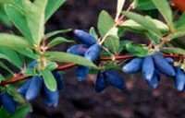 | Популярной культурой в садах средней полосы является жимолость. Она очень неприхотлива, достаточно декоративна и плодоносит самой первой, придавая сил своими яркими витаминными ягодами. Плоды жимолости диетические, богаты биологически активными веществами, аскорбиновой кислотой и биофлавоноидами. Урожай едят в свежем виде, а также заготавливают на зиму. Лучше всего полезные вещества сохраняются при замораживании протертых с сахаром ягод.  Родоначальница культурных сортов – камчатская жимолость, от нее был получена и Синяя птица. Этот сорт раннего срока созревания и универсального назначения. Созревание происходит с 14 по 22 июня, раньше земляники лесной. Осыпаемость ягод слабая. Приносить урожай кустарник начинает с 3-го года после посадки. Общий период плодоношения - 20-25 лет. Средняя урожайность сорта- 1-2 кг/ куст или 61 ц/га, максимальная- 2,5 кг/куст или 90 ц/га.  Ягоды сладкого вкуса, ароматные, иссиня-черные, овально-удлиненные, с характерным валиком, покрыты восковым налетом. Достигают 2-х сантиметров длиной, весом 0,75-0,9 г, самые крупные- 1,2 г.  Как и большинство сортов, Синяя птица нуждается в опылителях, по отзывам, лучше всего подходят другие сорта камчатской селекции: Голубое веретено, Золушка, Камчадалка, Морена, Синичка. Всего на участке нужно иметь не менее трех сортов.  Кусты массивные, раскидистые, сильнорослые, овальной формы с тонкими ветвями, молодые побеги опущены. Достигает высоту до 1,3-1,8 м. Листья удлиненно-овальной формы, с заостренной верхушкой и округлым основанием. Выносят зимние морозы и похолодание во время цветения, плохо переносят летнюю жару и зимние оттепели. Практически не подвержена болезням.
НИЖЕГОРОДСКАЯ РАННЯЯ (ОДНОГОДКИ)  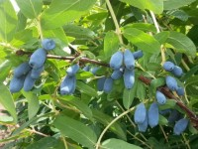 | Нижегородская ранняя – один из ценнейших сортов жимолости съедобной, который славится за раннее созревание плодов, очень приятный вкус, для которого характерно отсутствие горечи, декоративный вид и множество других важных особенностей. Это довольно крупный кустарник, который может вырасти до 2 м в высоту. Листва у этой жимолости не очень плотная, но формирует ровную круглую форму, которая изящно смотрится в саду. Среди ярко-зеленых удлиненных листьев уже в июне появляются небольшие, шаровидные или овальные плоды – синие ягоды жимолости кисло-сладкого столового вкуса, которые популярны для употребления в свежем виде. Довольно толстая восковая корочка покрывает эти плоды, увеличивая их сроки хранения. Допускается переработка этой жимолости для создания различных продуктов.  Важное достоинство Нижегородской ранней – обильные урожаи и одновременное созревание ягод, но нужно вовремя снять урожай, иначе переспелые плоды будут осыпаться с кустарника.  Нижегородская ранняя идеальна для выращивания в средней полосе, она устойчива к суровым морозам. Этот сорт редко болеет пятнистостью, к остальным болезням имеет среднюю устойчивость – если хорошо ухаживать за кустарником, то проблем с заболеваниями не возникнет.
ГОЛУБОЕ ВЕРЕТЕНО (ОДНОГОДКИ)  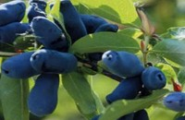 | Голубое веретено — раннеспелая жимолость селекции НИИ садоводства Сибири им. М.А. Лисавенко. Выступает сеянцем отборной формы камчатской жимолости № 8 («Старт») от свободного опыления. Авторство закреплено за З.П. Жолобовой, И.П. Калининой и З.И. Лучник. С 1989 года жимолость Голубое веретено включена в Госреестр селекционных достижений по всем регионам РФ.  Кусты относятся к сильнорослым (высота — до 0,8 — 1,0 м), крона довольно редкая, округлой формы. Скелетные ветви направлены вверх под косым углом. Побеги тонкие, неопушенные, прямые, окрашены в зеленоватый цвет, солнечная сторона побегов антоцианового окраса. Листья крупной величины, удлиненно-овальной формы, темно-зеленого окраса, верхушка и основание листа заостренные. Листовая пластинка сложена по средней жилке. Ягоды жимолости Голубое веретено независимо от местности произрастания всегда вырастают крупного размера (средней массой 0,9 — 1,3 г, максимум — до 1,5 г, в длину — 2,7 см, диаметром — 1,1 см), по форме — удлиненно-веретеновидными, с плоским основанием и заостренной верхушкой. Кожица у ягод плотная, сине-голубого (практически черного) окраса, с сильным восковым налетом. Поверхность плодов слегка поперечно-бугристая.  Мякоть нежной консистенции, с освежающим сладковато-кислым вкусом. В условиях засухи плоды приобретают легкую горчинку. Дегустационная оценка вкусовых качеств сорта сильно колеблется в зависимости от местности произрастания плодов: некоторые эксперты считают вкус ягод слишком посредственным и дают не более 3,5 баллов, другая же часть экспертов считает вкус ягод вполне приятным и оценивает его в 4,3 балла. Продукты переработки по вкусу всегда получают стабильно высокую оценку — от 4,7 до 5,0 баллов. По химическому составу в ягодах, в зависимости от местности произрастания кустов, содержатся: сухие вещества (от 12,1 до 12,7%), сумма сахаров (от 6,4 до 7,6%), кислоты (от 2,2 до 3,1%), витамин C (от 18,5 до 61 мг/100 г), витамин P (от 386 до 992 мг/100 г), пектиновые вещества (до 1,14%). Плоды созревают рано и неодновременно (примерно в середине июня, в зависимости от местности произрастания — в период с 12-го по 23-е июня). Зрелые ягоды легко осыпаются (10 — 15% урожая).  Жимолость Голубое веретено скороплодная и высокоурожайная. С одного куста можно собрать от 1,5 до 2,5 кг ягод. Средняя урожайность 11-летнего куста составляет 2,1 кг плодов (или 7 т/га при схеме посадки 4 x 1 м). Сорт высокозимостоек и засухоустойчив. В суровые зимы (критические для многих ягодных культур) кусты этой жимолости не подмерзают. Сорт устойчив к болезням и вредителям. Эта жимолость самобесплодная. В качестве опылителей подойдут любые формы и сорта, полученные на основе жимолости камчатской: Золушка, Камчадалка, Лазурная, Синяя птица. Хорошо подойдут также сорта Томичка и Памяти Гидзюка. К главным достоинствам жимолости Голубое веретено относят: раннеспелость, высокие показатели урожайности и ежегодное плодоношение, ягоды крупной величины с хорошими технологическими качествами.
ЛАКОМКА (ОДНОГОДКИ)  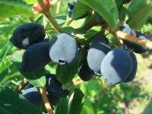 | Лакомка — раннеспелая жимолость, выведенная в Нижегородской государственной сельскохозяйственной академии. Выступает сеянцем от свободного опыления жимолости Турчанинова. Авторство закреплено за селекционером В.А. Фефеловым, который также вывел сорт Нижегородская ранняя. Лакомка включена в Госреестр селекционных достижений РФ в 1998 г., а также районирована в Белоруссии.  Кусты среднерослые (в высоту — 1,3 — 1,4 м в возрасте 10-ти лет), компактные, в большинстве случаев — полураскидистые, с овальной кроной. Как правило, в первые 3 — 4 года кусты этой жимолости растут медленными темпами, достигая в высоту не более 70 — 80 см. Но в последующие годы рост активизируется не только по высоте, но и по густоте кроны. Побеги прямые, тонкие, зеленые, с антоциановым оттенком. Листья удлиненно-овальной формы, светло-зеленого окраса, густо сидят на побеге. Ягоды жимолости Лакомка по размеру средние (весом 0,7 — 0,9 г, иногда достигают 1,3 г, в длину — 2 — 3 см), удлиненно-овальной формы, с приплющенной поверхностью. Кожица синяя, с голубоватым интенсивным восковым налетом. Мякоть десертного кисло-сладкого вкуса (кислинка ярко выражена), совсем без горечи, с приятным легким ароматом. В плодах содержатся: витамин C (38 мг%), витамин P (533 мг%), кислоты (2,6%), сахара (5,4%). Сорт универсального использования: в свежем виде, переработка.  Плоды созревают в середине июня (примерно с 17-го по 22-е). В связи с ранним цветением период созревания ягод растянутый. При созревании плоды довольно сильно осыпаются (средняя степень осыпаемости). С целью минимизации потерь от осыпаемости рекомендуется собирать урожай за 1 сезон 2 — 3 раза. Сорт скороплодный и высокоурожайный. Плодоношение начинается с 3 — 4-го года. Средний показатель урожайности — 2,5 — 3 кг/куст. По данным селекционера В.А. Фефелова, 10-летние кусты дают по 3,5 — 5,5 кг ягод. Сорт морозостоек и устойчив к болезням и вредителям. Жимолость Лакомка самобесплодная, поэтому нуждается в перекрестном опылении. Для этих целей предпочтительно высаживать вблизи от 3 до 5 других сортов. В качестве опылителей этой жимолости можно использовать сорта: Голубое веретено, Нимфа, Морена, Камчадалка, Нижегородская ранняя, Мальвина, Синяя птица, Памяти Куминова, Старт.  Среди главных достоинств жимолости Лакомка выделяют: десертный вкус плодов, высокие показатели урожайности и скороплодности, раннее созревание.
МАЛЬВИНА (ОДНОГОДКИ)  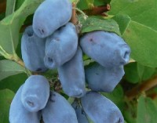 | Мальвина — среднеранняя жимолость. Получена в Санкт-Петербурге на Павловской опытной станции ВИР им. Н.И. Вавилова через гибридизацию элитной формы № 21-5 из Приморского края с сортом Ленинградский великан. Авторами сорта выступают М.Н. Плеханова и А.В. Кондрикова.  Кусты сильнорослые (в высоту — более 1,5 м), крона густая, приземистая, овальной формы. Скелетные ветви довольно тонкие, по окрасу — темно-бурые. Побеги прямые, тонкие, слегка опушенные, окрашены в светло-зеленый цвет. Листья плотные, крупной величины, по форме — удлиненно-овальные с заостренной верхушкой, темно-зеленой окраски. Листовая пластинка прямой формы, с округлым основанием. Ягоды жимолости Мальвина крупного размера (средний вес 1 плода — 1,1 грамма, длина — до 2,9 см, диаметр — 1,2 см), со слабобугристой поверхностью, без опушения, удлиненно-грушевидной формы с вытянутым основанием и неровным валиком у верхушки. Кожица плотная, голубовато-синего окраса, с интенсивным восковым налетом. Мякоть волокнистой консистенции, слабоароматная, с приятным кисло-сладким вкусом, десертного типа. Дегустационная оценка вкуса — 4,4 балла. По химическому составу в ягодах, выращенных в условиях северо-западной России, содержатся: сухие вещества (14,6%), сумма сахаров (8,0%), кислоты (1,9%), витамин C (52 мг/100 г). Сорт универсального использования.  Плоды данной жимолости поспевают на 5 — 7 дней позже сортов московской селекции (12 — 16 июня). Зрелые ягоды долго сохраняются на кустах, практически не осыпаясь. Отрыв плодов от плодоножек затруднен. Жимолость Мальвина высокоурожайная (1,6 — 3,2 кг/куст или в среднем 48,9 ц/га), высокозимостойкая и скороплодная. Болезнями и вредителями не поражается. Сорт самобесплоден. В качестве опылителей используют сорта: Голубое веретено, Морена, Камчадалка, Синяя птица, Старт, Памяти Куминова, а также сам сорт Мальвина. Эта жимолость удается на многих почвах, но лучше всего — на удобренных суглинистых. Для посадки кустов предпочтительны открытые солнечные места. Декоративный облик кустарников позволяет использовать сорт Мальвина в садовом дизайне. К главным достоинствам жимолости Мальвина относят: крупноплодность, слабую осыпаемость и десертный вкус ягод, высокие показатели скороплодности и урожайности, устойчивость к низким температурам, болезням и вредителям.
ДЛИННОПЛОДНАЯ (ОДНОГОДКИ)  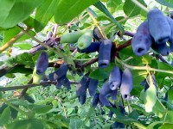 | Сорт Жимолость Длинноплодная (Россия) отлично зарекомендовал себя на российском рынке среди отечественных садоводов. Ранний сорт. Созревают плоды обычно в середине июня, но в отдельные годы могут и раньше- в первой декаде месяца (с 5 по 10 июня).  Ягода крупная до 2 гр. длинной до 2,7см, диаметром до 0,8 см, слегка сжатые с боков, удлиненно-плоской формы, схожей с цилиндрической. Кожица плодов тонкая, на поверхности слегка бугристая, фиолетово-синего окраса, с белесым восковым налетом.Ягода десертного типа, кисло-сладкий, абсолютно без горечи. Оценка вкуса на 5,0 баллов. Осыпаемость слабая. Урожайность высокая до 3кг с куста. Начинает плодоносить рано на 3-4-й год после посадки. Зимостойкость высокая. Универсальное назначение, употребление в свежем виде и и в любой переработке(варенье, соки, джемы, вино, компоты), заморозка, сушка.  Жимолость самобесплодная, требуется посадка рядом не менее 2х растений других сортов. Среди лучших опылителей выделяют сорта: Изюминка, Смолинская, Синеглазка, Морена, Челябинка, Черничка.
СОЛОВЕЙ (ОДНОГОДКИ)  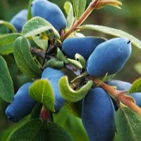 | Сорт Соловей выведен на Павловской станции ВИР им. Н. Вавилова, Санкт-Петербург. Он получен при скрещивании съедобной жимолости из Приморья и сорта Павловская. Отличается густой приземистой кроной, плотными листьями и вкусными сладкими, хотя и не крупными, плодами. В условиях Москвы плоды поспевают на 5-7 дней позже чем у сортов московской селекции, долго сохраняются на кусте не осыпаясь. Ягоды массой от 0,8 до 0,9 г. имеют веретеновидную форму, с выраженным блюдцем на верхушке. Поверхность ягоды бугристая. Кожица прочная, мякоть нежная. Урожайность хорошая (от 1,1 до 2,3 кг с куста). Куст высотой 1,3 м с обратноконической кроной. Побеги тонкие, опушённые. Листья зелёные, удлинённо-овальные. Пригоден для переработки плодов и десертного использования.
ОГНЕННЫЙ ОПАЛ (ОДНОГОДКИ)  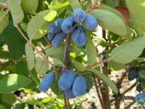 | Сорт Огненный опал очень морозоустойчив, и даже к весенним заморозкам. Кусты низкого размера, с раскидистой кроной, прямыми побегами. Листья у жимолости темно-зеленого цвета, немного опушенные с обратной стороны листа, а также по его краю. Ягоды у Огненного опала крупные, гладкие. Благодаря тому, что плоды обладают небольшой горчинкой, они зачастую используются для изготовления варенья. Этот вид растения обладает высокой урожайностью, давая около 6 кг с куста с девятого года жизни. Плоды созревают каждый год, вкус у них довольно приятный и освежающий. Помимо этого кустарник устойчив к заболеваниям и редко атакуется вредителями
ЗОЛУШКА (ОДНОГОДКИ)  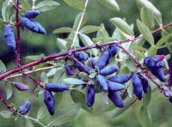 | Золушка — жимолость среднераннего срока созревания селекции НИИ садоводства Сибири им. М.А. Лисавенко. Получена в 1974 году через отбор среди сеянцев от свободного опыления отборной формы жимолости камчатской № 8 («Старт»). Авторство закреплено за З.П. Жолобовой, И.П. Калининой и З.И. Лучник. В 1982 году сорт передан на Государственное испытание. В 1991 году районирован в Западно-Сибирском (Алтайский край, Новосибирская область), Восточно-Сибирском (Красноярский край, республика Хакасия) и Уральском (Челябинская область) регионах. В настоящее время сорт включен в Госреестр по всем регионам РФ.  Кусты слаборослые, низкие (в высоту — до 0,6 — 0,7 м; в 2 раза ниже сорта Голубое веретено), компактные, с густой кроной. Побеги прямой или изогнутой формы, тонкие, неопушенные, окрашенные в светло-зеленый цвет. Листья крупного размера, по окрасу — светло-зеленые. Листовая пластинка удлиненно-овальной формы, со слабой вогнутостью. Ягоды жимолости Золушка вырастают до среднего или крупного размера (вес плода варьируется от 0,7 до 1,4 граммов, длина — до 1,7 см), удлиненно-цилиндрической формы (иногда почти веретеновидные). Кожица тонкая, темно-синего, почти черного окраса, покрытая нежным голубым налетом. Плодоножки средние. Вкус ягод — очень хороший, мягкий, гармоничный, кисловато-сладкий, ощущается нежный земляничный аромат. Дегустационная оценка вкусовых качеств одна из наиболее высоких среди сортов сибирской селекции — 4,8 — 5,0 баллов. Химический состав плодов может меняться, т.к. взаимосвязан с погодными условиями. По данным НИИС мякоть Золушки содержит: сумма сахаров (8,4 — 8,7%), кислоты (1,0 — 1,4%), витамины C (20 мг/100 г) и P (до 599 мг/100 г), пектиновые вещества (1,12%). По назначению сорт универсальный. Высокую оценку получают продукты переработки: компоты и протертая ягодная масса с сахаром оцениваются в 5 баллов. Созревание плодов происходит в 1-й или 2-й декаде июня (часто с 15-го по 22-е число). При этом сам процесс созревания в низкой степени неодновременный, слегка растянутый, но чаще всего до 90% урожая убирают при первом сборе. Стоит отметить, что низкорослость кустов несколько затрудняет сбор ягод и делает малоперспективным применение на промышленных плантациях ягодоуборочных комбайнов. В то же время плоды открыты для сбора, внутри шаровидной кроны их почти нет. Осыпаемость ягод слабая (2 балла).  Сорт высокоскороплодный: единичные плоды появляются уже на 2 — 3-й год после посадки. Урожайность хорошая: 4-летние кусты дают по 0,5 — 0,8 кг ягод (или 1,6 — 2,8 т/га при схеме посадки 3 x 1 м), в пору полного плодоношения с 7 — 8-летних кустов собирают от 2,4 до 5,5 кг ягод (или 8,0 — 11,7 т/га). Необходимо учитывать, что потенциальные возможности жимолости Золушка раскрываются в полной мере в условиях достаточного водообеспечения и хорошего опыления. Эта жимолость наделена очень высокой зимостойкостью: за годы наблюдений на госсортоучастках в Сибири, а также после неблагоприятной зимы 1987 — 1988 гг., не отмечено повреждений кустов от низких температур и резких перепадов температуры с положительной до отрицательной. Цветки невосприимчивы к весенним заморозкам. Сорт устойчив к болезням. Сорт совершенно самобесплоден. К самым лучшим опылителям Золушки относят сорта: Лазурная (уровень завязываемости плодов достигает 76%), Герда (завязываемость плодов 40 — 55%). С пыльцой сорта Огненный опал завязывается лишь 27 — 36,5% плодов. Хорошими опылителями могут стать сорта: Амфора, Камчадалка, Ленинградский великан, Памяти Гидзюка, Парабельская, Томичка. К плохим опылителям относят сорта: Берель, Голубое веретено, Салют. В целом, говоря об опылителях для Золушки, рекомендуется использовать все сеянцы или отборные формы камчатской жимолости. Сорт хорошо размножается зелеными черенками (укореняемость 96 — 97%). Среди главных достоинств жимолости Золушка выделяют: превосходный десертный вкус ягод даже после очень суровых зим, раннее созревание плодов, высокие показатели урожайности, зимостойкости и устойчивости к болезням.
ФИАНИТ (ОДНОГОДКИ)  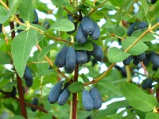 | Среднего срока созревания, зимостойкий. Куст сильнорослый, слабораскидистый, со средними изогнутыми побегами и свешивающейся верхушкой. Листья крупные, темно-зеленые, опушенные. Цветки средние, бледноокрашенные. Масса ягод 1,2–1,6г, вкус сладкий, десертный, ягоды удлиненной формы, синие, с сизым налетом, без опушения, сладкого вкуса. В них содержится: сахара 7%, кислоты 2,4%, витамина С 30 мг/%. Дегустационная оценка 5 баллов. Средняя урожайность составила 32 ц/га. Сорт не повреждается низкими температурами.После созревания ягоды практически не осыпаются. Плодоносит с 3-4 года, за это время слабо развивается вверх, зато развивает корневую систему. Сорт Фианит является самым мощным опылителем для других сортов.
ФИАЛКА (ОДНОГОДКИ)  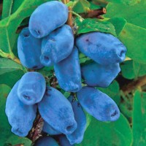 | Фиалка — жимолость среднепозднего срока созревания, выведенная на Павловской опытной станции ВИР (г. Санкт-Петербург) через свободное опыление семян сорта Роксана. Работа по сортоизучению, размножению и введению в производство велась на Краснокутской опытной станции Института садоводства УААН (г. Краснокутск, Харьковская область, Украина). Авторство закреплено за М.Н. Плехановой, А.В. Кондриковой и В.А. Кикбало. В 1992 году сорт направлен на Государственное испытание. В 1995 году районирован по Северо-Западному региону (Ленинградская область), позже — по всем регионам РФ. Сорт рекомендован к выращиванию в Полтавской, Сумской и Харьковской областях.  Кусты среднерослые (в высоту — до 1,3 — 1,5 м), слабораскидистые, с густой кроной округлой формы. Побеги прямые, толстые, зеленовато-бурого окраса. Листья крупные, продолговато-овальной формы, окрашены в ярко-зеленый цвет. Листовая пластинка плоская. Цветки среднего размера (диаметром до 2 см), бледно-зеленого окраса, собраны в 2-цветковые соцветия. Ягоды жимолости Фиалка крупные (средней массой 1,14 г, максимум — до 1,5 г, диаметром — до 1,2 см, в длину — до 2,8 см), удлиненно-кувшиновидной формы, слегка изогнутые, с заостренной верхушкой и слабобугристой поверхностью. Кожица тонкая, но прочная, гладкая, сине-фиолетового окраса, с восковым налетом средней интенсивности по всей поверхности плода. Мякоть тугая, слегка волокнистой консистенции, десертного кисло-сладкого вкуса, с приятным легким ароматом. По 5-балльной дегустационной шкале вкусовые качества сорта оцениваются в 4,3 — 4,7 балла (в 1996 году — 5,0 баллов).  По химическому составу в плодах, выращенных в условиях Краснокутска, содержатся: сумма сахаров (9,11%), кислоты (1,35%), витамин C (69,2 мг/100 г), P-активные вещества (637,2 мг/100 г). Сорт пригоден для переработки и десертного использования. Ягоды транспортабельны и хорошо проявляют себя в лежке. В условиях Краснокутска ягоды созревают на 2 — 3 дня позже Павловской опытной станции, в последних числах мая — начале июня; в условиях Подмосковья — в 3-й декаде июня (примерно 25-го числа). Осыпаемость плодов слабая.  Скороплодность жимолости Фиалка хорошая: кусты плодоносят на 3 — 4-й год роста. Урожайность оценивается как средняя (но все же выше уровня многих других сортов и форм жимолости): 1,3 — 1,8 кг/куст. Сорт высокозимостоек и устойчив к болезням и вредителям. В условиях Средней полосы России кусты хорошо зимуют, а цветки не страдают от весенних заморозков. Эта жимолость самобесплодная. В качестве опылителей используют сорта: Амфора, Виола, Голубое веретено, Морена, Нимфа.  Жимолость Фиалка прекрасно растет на многих почвах, но лучше всего — на удобренных суглинистых и тяжелосуглинистых. Среди главных достоинств сорта: крупные ягоды с десертным вкусом и высоким содержание витамина C, слабая осыпаемость, морозоустойчивость.
СЛАСТЕНА (ОДНОГОДКИ) 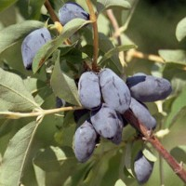 | Среднего срока созревания, десертного назначения использования. Куст слаборослый, сжатый, густой, округлый. Побеги толстые, прямые, малиново-бурые, опушенные, матовые. Листья средние, зеленые. Пластинка листа среднеопушенная, вогнутая. Основание листа округлое. Плодоножка короткая, буро-зеленая. Ягоды овальные, синие с толстой кожицей, кисло-сладкого вкуса с нежным освежающим ароматом. В них содержится: сахара 13,3%, кислоты 1,8%, витамина С 44,7 мг/%. Дегустационная оценка 5 баллов. Сорт устойчив к морозам, засухоустойчивость и жаростойкость высокие. Очень слабо повреждался мучнистым червецом и тлей. Предлагается для возделывания на садово-огородных, дачных и приусадебных участках.  Сорт жимолости Сластена включен в Госреестр РФ по Российской Федерации.
ЛЕНИНГРАДСКИЙ ВЕЛИКАН (ОДНОГОДКИ)  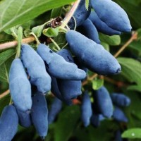 | Ленинградский великан — крупноплодный сорт Жимолости съедобной селекции Павловской опытной станции ВИР (Россия, Санкт-Петербург) с плодами среднего срока созревания.  Кусты сильнорослые (в высоту — от 1 — 1,5 м, но не более 2,5 м, диаметром — около 1,6 м), слабораскидистые, прямостоячие, с компактной среднезагущенной кроной округло-овальной формы. Ягоды жимолости Ленинградский великан крупного размера (весом от 1 до 4 г, в длину — 2,2 — 3,3 см, диаметром — 1,2 см), плоские у верхушек, часто удлиненно-цилиндрической формы (гораздо реже — узкокувшиновидные), с округлым основанием и слабобугристой поверхностью. Кожица тонкая, но плотная, темно-синего окраса, с красивым сизым восковым налетом средней интенсивности.  Мякоть плотная, волокнистой консистенции, на вкус — нежная, кисло-сладкая (сладость выражена слабо), без горечи, с сильным ароматом, десертного типа. Сорт универсального назначения, часто используется для домашних заготовок (варенья, желе, компоты, джемы), а также в лечебных целях. Процесс созревания плодов неравномерный, растянутый: с 3-й декады июня по 4-ю декаду июля. Ягоды располагаются на ветвях крупными гроздьями, поэтому их очень легко собирать. Осыпаемость спелых ягод слабая.  короплодность этой жимолости хорошая: плодоношение начинается на 2 — 4-й год. Урожайность высокая: с 1 куста собирают от 0,7 — 1 кг до 2,5 — 3 кг ягод. По некоторым данным, максимальная урожайность может достигать 5 кг/куст. Сорт высокозимостойкий. Цветки способны выдерживать весенние заморозки до минус 7 °C. Не поражается болезнями и вредителями. Сорт самобесплодный. К лучшим его опылителям относят сорта: Гжелка, Голубое веретено, Мальвина, Морена, Памяти Куминова, Синяя птица, Старт. Очевидными достоинствами жимолости Ленинградский великан выступают: крупноплодность, приятный десертный вкус ягод, неосыпаемость, удобство сбора плодов, высокие показатели урожайности, морозостойкости, скороплодности. Существенных недостатков у сорта пока не выявлено.
МОРЕНА (ОДНОГОДКИ)  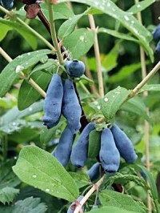 | Морена — раннеспелый сорт жимолости отечественной селекции, выведенный в городе Санкт-Петербург на Павловской опытной станции ВИР им. Н.И. Вавилова через скрещивание элитных форм N 101 и N 21-5. Авторство принадлежит М.Н. Плехановой и А.В. Кондриковой. В 1995 году сорт включен в Госреестр селекционный достижений РФ по всем регионам. Другие его названия: Русалочка, № 689-42. Это один из лучших сортов для выращивания в условиях Северо-Запада.  Кусты средней силы роста, широкие (высотой — до 1,7 м, диаметром — до 1,7 м), с аккуратной приземистой кроной овальной формы, не склонной к загущению. Листья крупные, ланцетовидной (удлиненно-овальной) формы с клиновидным основанием, яркого светло-зеленого окраса. Листовая пластинка плотная, слабо сложенная по средней жилке. Побеги слабоизогнутой формы, тонкие, неопушенные, окрашенные в буровато-зеленый цвет. За счет внешней привлекательности кустарники Морены часто используются в декоративных целях при воплощении садового дизайна.  Плоды этой жимолости крупные (в длину — до 2,5 — 3 см, в диаметре — до 1,1 см, весом — более 1,0 — 1,3 г, максимум до 3,5 г), одномерные, удлиненно-кувшиновидной формы, с полупрозрачной тонкой кожицей и слабобугристой поверхностью. Окраска ягод — сине-голубая, кожица покрыта сильным восковым налетом. Вкус ягод — приятный кисло-сладкий, десертного типа, без горечи. Мякоть нежная, мягкая, слабоароматная. Дегустационная оценка вкусовых качеств сорта — 4,5 балла из 5-ти возможных. По химическому составу в плодах содержатся: сухие вещества (13,6%), сумма сахаров (7,8%), кислоты (2,3%), аскорбиновая кислота (54 мг/100 г). Сорт универсального назначения, из ягод получаются очень вкусные десерты (варенья, кисели и пр.). Транспортабельность хорошая.  В зависимости от условий произрастания плоды созревают с середины июня по начало июля. Отмечено, что в условиях Москвы и Подмосковья процесс полного созревания завершается на 5 — 7 дней раньше сортов московской селекции, при этом созревшие ягоды продолжительное время остаются свежими на ветвях, не вянут и не осыпаются. В целом, осыпаемость зрелых ягод слабая. Считается, что урожайность этой жимолости выше среднего уровня. Но все же Морену не относят к высокоурожайным сортам. За сезон с одного куста собирают в среднем до 1,2 — 1,5 кг ягод (или 53,3 ц/га). Максимальный уровень урожайности в отдельные благоприятные годы — 2,5 кг ягод с куста.  Сорт скороплодный, устойчивый к низким температурам (зимостойкость выше среднего уровня). Редко поражается болезнями и вредителями. Жимолость Морена самобесплодна. Среди лучших ее опылителей выделяют сорта Виола и Голубое веретено. Другие сорта-опылители: Амфора, Камчадалка, Мальвина, Памяти Куминова, Синяя птица, Старт. Для опыления используют и другие кустарники этого же сорта. Данную жимолость используют в селекционной работе в качестве донора крупноплодности. К главным достоинствам сорта относят: крупные ягоды, десертный вкус плодов, раннее созревание, низкую осыпаемость, скороплодность, урожайность. Недостатков не выявлено.
БАЖОВСКАЯ (ОДНОГОДКИ)  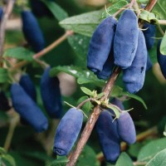 | Сорт выведен в России, г.Челябинск, в Южно-Урасльском НИИ плодоовощеводства и картофелеводства.  Средне-поздний срок созревания. Высота 2м. Созревание в конце июня. Ягоды крупные до 1,8 гр. округло-вытянутые, бугристые, темно-синего цвета с сизым налетом, отличного десертного вкуса без горечи, с заметным ароматом. Оценка вкуса на 5 баллов. Осыпаемость слабая. Начинает плодоносить рано на 3-4-й год после посадки. Урожайность до 2,5 кг с куста. Зимостойкость высокая. Универсальное назначение, употребление в свежем виде и и в любой переработке(варенье, соки, джемы, вино, компоты), заморозка, сушка.  Жимолость самобесплодная, требуется посадка рядом не менее 2х растений других сортов. Лучший опылитель: «Длинноплодная».
Голубика 400 РУБ ШТ. ЗАКАЗ ОТ 5 ШТ.
БЕРКЛИ (ОТСУТСТВУЮТ) (ОДНОЛЕТКИ) 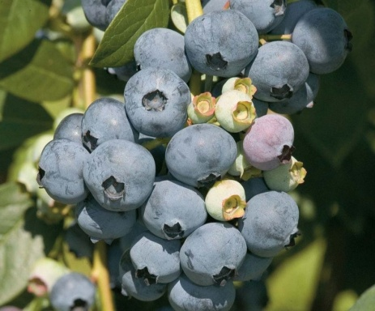 | В производство передан в 1949г. Куст сильнорослый, раскидистый, высотой 1,8-2,1 м, сильно разветвлённый с крупными светло-зелёными листьями. Переносит хорошо морозы до -28С. Легко размножается. Ягоды созревают начиная со второй декады августа. Урожай 4-8 кг с куста. Ягоды средней величины до крупных (18 мм в диаметре). В спелом виде они светло-голубого цвета с маленьким рубчиком, приятного сладкого вкуса, не растрескиваются, но после полного созревания склонны к осыпанию. Плохо переносят длительное хранение и транспортировку. Большое достоинство сорта – неприхотливость, способность стойко переносить колебания температуры. Хорошо подходит для живой изгороди.
ДЮК ОТЛИЧНЫЙ СОРТ! (ОДНОЛЕТКИ)  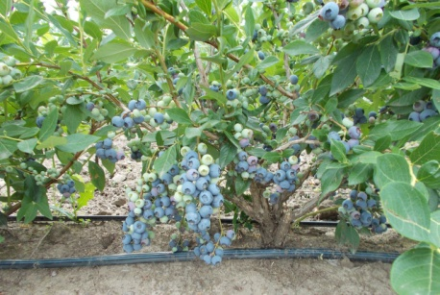 | Рекордсмен по срокам созревания - между цветением и сбором всего 45 дней! Надежный, продуктивный, достойный сорт, прост в уходе, формовке. Ягода выровненная, крупная, в кистях созревает одновременно. Не подведет голубика Дюк садовода и фермера - что нужно знать о голубоплодной красавице садоводу и фермеру - описание, характеристика сорта, основы выращивания и ухода за Дюком.  Выведен Duke (Ivanhoe x Early Blue) в США в 1972 г, запущен в производство в 1986 г. A. Draper, G. Galletta, G. Gelenkovic, N. Vorsa.  В США, Европе, где считается ценным сортом, практикуется механизированный сбор. Ценность как промышленного сорта в России, Белоруссии, Украине изучается. В качестве садового - перспективный, достойный внимания.  Раннего созревания, сборы дружные, не растянутые, в условиях Белоруссии начало сбора опережает относительно поздний Блюкроп. Созревает со второй декады июля. От массового цветения до сбора 42-56 дней.  Габитус широкий, приподнятый, высота прямых прочных побегов 1.3-1.8 м. Скелетные ветви прямостоячие, плодоносящие склонны изгибаться.  Скорость роста высокая, не хуже классики жанра, Блюкропа. Побегообразование слабое. Можно расценивать как минус, но и как плюс - обрезка менее кропотлива.  Лист крупный, ярко-зеленый, эллептический, яйцевидный - склонный к разнообразию формы.  Из крупноплодных - собранные на верхушках веточек в кисти светло-голубые крупные ягоды покрыты восковым налетом. Размер 17-20 мм в диаметре, вес в среднем 2.5 г. Правильной формы, не слишком однородны в средней массе. Вкус приятный, мякоть плотная, зеленоватая, терпко-сладкая с кисловатым фруктово-винным послевкусием. Кожица гладкая, с приятным характерным хрустом. Отлично транспортируются на дальние расстояния в свежем охлажденном и замороженном виде.  Урожайность высокая 6-8 кг с куста.  Морозоустойчивость -24..-28 С, но есть данные о не очень высокой зимостойкости в малоснежные зимы. Следует укрывать растения снегом как минимум, лучше - мульчировать хвоей, тырсой, кукурузными стеблями, спанбондом - это особо касается северных регионов России, Белоруссии, северо-востока Украины и всех без исключения сортов: со снегом в последние годы не густо.
НОРД ЛЕНД (ОДНОЛЕТКИ)  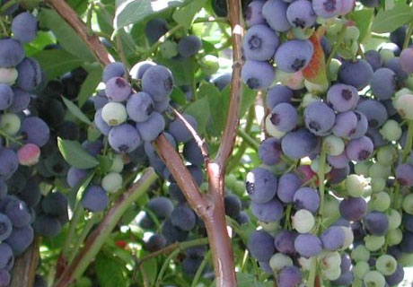 | У себя на родине, в Северной Америки, голубика садовая (Vaccinium) - полноправная садовая культура: ее разводят давно и на промышленных плантациях, и на приусадебных участках, и возле домов. Более того, в северных штатах США и в Канаде голубика садовая популярнее черной смородины. И это легко объяснимо — ягода у нее очень крупная (от 10 до 25 мм), вкусная и красивая.  Куст высокий, от 1 до 2-х метров, отличается высокой декоративностью в течении всего сезона: и весной во время цветения; и летом в период плодоношения; и осенью, когда меняют зелёную листву на красную.  Голубика садовая Нортленд (Northland) – пожалуй, самый устойчивый к морозам и раннеспелый сорт голубики – настоящая находка для северного огорода! Куст невысокий, всего 1-1,2 м, зато мощный и раскидистый. Благодаря своей компактности лучше других сортов переносит зимние морозы. Ягоды средней величины, голубого цвета, хорошо хранятся. Очень хорошего вкуса. Время созревания: с середины июля. Урожай с куста: 4,5-8,0 кг, регулярно-стабильный. Кроме этого сорт голубики садовой Нортленд отлично подходит в качестве декоративного кустарника в альпинариях или по краю дорожки.
НОРД КАНТРИ (ОДНОЛЕТКИ)  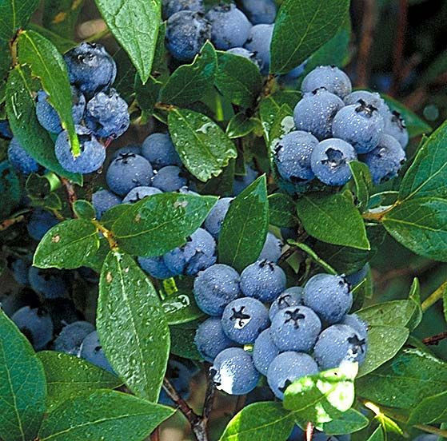 | Голубика Норт Кантри самобесплодный сорт, то есть без опылителей он практически не будет плодоносить. Для полноценного плодоношения голубики Норт Кантри необходимо рядом посадить растения Голубика голубики других 2-3 разных сортов.  Срок созревания: середина июля  Плоды: от 10 до 15 мм в диаметре, несколько приплюснутые  Цвет: ярко-синий  Вкус: сладкий  Особенности: морозостойкий сорт, устойчив к болезням и нетребователен к почвам, высокая урожайность, универсальное назначение ягод.  Особенности выращивания:Зимой голубика способна без повреждений переносить морозы до -30ºС (отдельные сорта до -35ºС и более, например Эрлиблю). Поэтому в суровые бесснежные зимы существует вероятность обмерзания кустов. Для защиты от вымерзания кусты обвязывают лапником или укрывают спанбондом, мешковиной или другими подходящими материалами (только не полиэтиленовой пленкой) предварительно соорудив над ними каркас из колышков или двух проволочных дуг, расположенных крест-накрест. Во время цветения голубика способна переносить заморозки до -7º без заметных повреждений. Поэтому в весенний период защита бывает, нужна крайне редко.  Применение:Голубика используется как в свежем, так и в переработанном виде. Из нее готовят варенье, пастилу, компот, желе, кисель, мусс, вино, квас, сырое варенье (протертая с сахаром ягода).  Почва: Все виды и сорта голубики любят легкие кислые почвы. Они прекрасно растут на торфяниках, песках и супесчаных субстратах с перепревшей лиственной подстилкой, значительно улучшающей водный режим и плодородие земли.
НОРД БЛЮ (ОДНОГОДКИ)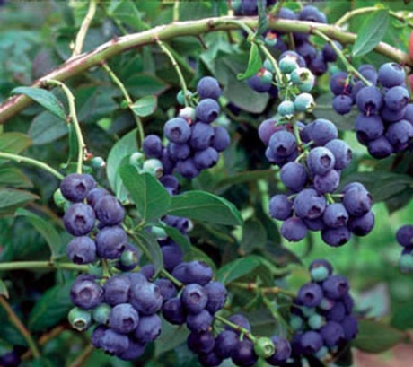 | «Норд Блю» – это высокопродуктивный сорт голубики, который представляет собой мощный низкорослый (до одного метра высотой) кустарник. Ягоды крупные (примерно 18-20 мм в диаметре), голубого цвета с характерным сизым налётом, созревают в начале июля.  «Норд Блю» относится к среднеурожайным сортам – с одного куста собирают от пяти до семи килограммов плодов. Да, многие теплолюбивые его сородичи демонстрируют более эффектные показатели, и размер плодов у них зачастую больше, но не забывайте – теплолюбивое растение, выращенное в наших широтах, в лучшем случае даст скудный урожай либо вовсе зачахнет.  Преимущества сорта  Холодоустойчивость. Растения выдерживают сильные заморозки (до -32 градусов).  Лежкость. Плоды отлично переносят транспортировку и хранение, при хранении в холодильнике длительное время не теряют своих вкусовых и внешних качеств.  Сопротивляемость болезням. Кустарник устойчив ко многим заболеваниям (таким как монолиоз, антракноз, серая гниль и белая пятнистость).  Декоративные качества. Мощный приземистый куст голубики «Норд Блю» прекрасно выглядит и станет украшением любого сада
БОНУС (ОДНОЛЕТКИ)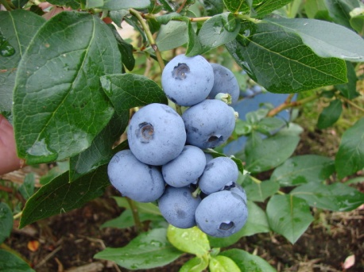 | Среднепоздний сорт голубики. Приподнятый раскидистый куст вырастает в высоту до 1,5 м. Ягоды начинают созревать с первой декады августа. Урожай хороший, до 5 кг с куста. Сорт с очень крупными ягодами, до 30 мм, вкусных, плотных, светло-голубых, с маленьким рубчиком, хорошего вкуса. Сорт отличается высокой зимостойкостью и предназначен для регионов с суровыми зимами. Невысокие кусты хорошо укрываются снегом. Морозоустойчивость до минус 34°С
ДЖЕРСИ (ОДНОЛЕТКИ)  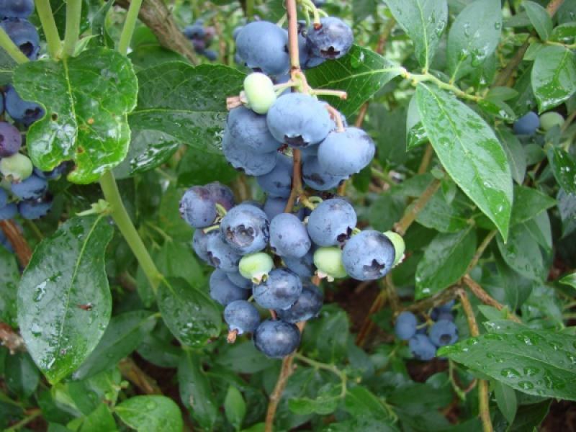 | Сорт голубики «Джерси» цветет в одно время с сортом «Блюкроп» (Bluecrop). Поэтому прекрасно подходит для его опыления. Ягоды созревают в середине августа, — позднее, чем у сорта Bluecrop. Ягоды: светло-голубые, круглые и плотные, маленькие или средней величины. Урожай с куста составляет 4-6 килограммов. Размер ягод — 16 миллиметров в диаметре. Ягоды очень вкусные. Их рекомендуется использовать для переработки. Сорт голубики высокорослой «Джерси» является одним из лучших сортов-опылителей для других сортов голубики. Форма куста: куст сильного роста слегка разлапистой формы. В высоту достигает двухметровой высоты (1,6-2,0 метра). Листья большие, светло-зеленого цвета. В зимний период окраска побегов от свело-красного цвета до золотисто-коричневого. Сорт голубики высокорослой «Jersey» пригоден для механизированной уборки Сорт голубики садовой «Джерси» — устойчив к поздневесенним заморозкам и к вирусу красной кольцевой пятнистости.
ЛЕГАЦИЯ (ОДНОЛЕТКИ)  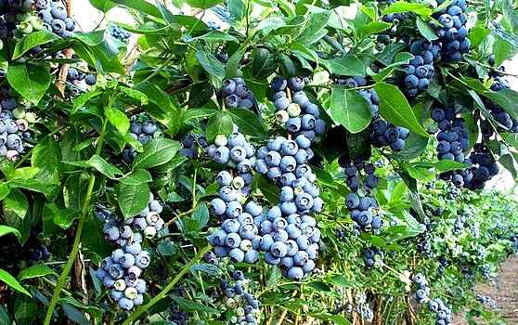 | Голубика высокорослая Легация один из наиболее урожайных сортов.Начинает созревать в середине июля и до начала августа. Средняя высота куста (1,4-1,8 м). Ягоды крупные с маленьким рубчиком, отличаются очень хорошим вкусом, пригодны для употребления в свежем виде и переработки. Кисти плотные. Созревшие ягоды легко отрываются. Стабильный ежегодный урожай 4,5-6 кг с куста. Цветы устойчивы к заморозкам, общая зимостойкость высокая. Голубика очень требовательна к почве: самые благоприятные и подходящие для нее — кислые (рН 3,5-5,0). Известковую почву голубика совсем не переносит, поэтому при посадке следует делать большие посадочные ямы и заполнять их кислой почвенной смесью. Перед посадкой вносят по 1 ст. ложке мочевины, суперфосфата и сульфата калия на 1 м2 и тщательно перекапывают на пол штыка лопаты.
ПАТРИОТ (ОДНОЛЕТНИЕ)  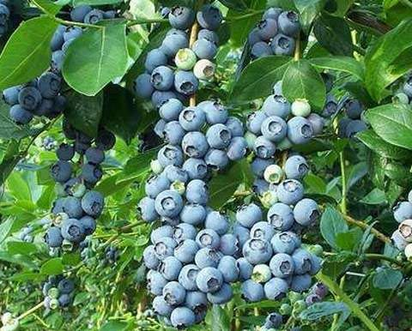 | Голубика Патриот — это садовый сорт средней созреваемости. Ягоды созревают уже в середине июля. Это — многолетнее растение. Куст довольно крупный, его высота может достигать до 2 метров, в большинстве своем – это 1,5 м. Однако ветвистость растения не слишком развита, стебли имеют прямолинейную форму. Те, кому посчастливилосьвыращивать голубику Патриот, отмечают высокую декоративность кустов, поэтому посадка этого сорта на участке будет радовать не только отличной урожайностью, но замечательным внешним видом: весной – красивым декоративным цветением, осенью – жизнерадостным окрасом листвы.  Подкормку ни в коем разе нельзя осуществлять органическими удобрениями! Никакого навоза, компоста и прочего. Используются только минеральные удобрения. Ягоды имеют слегка приплюснутую форму, средний их диаметр – 17-19 мм, что позволяет назвать плоды довольно крупными. Неспелые ягоды имеют характерную красную окраску, а созревшие – светло-синюю. На кусте плоды собираются в гроздья. Вкус у садовой голубики очень приятный, поэтому специалисты рекомендуют употреблять ягоды в свежем виде. Кожица плодов упругая, ягоды отлично хранятся и переносят транспортировку.  Достоинства  Голубика садовая Патриот имеет ряд преимуществ перед иными сортамиУрожайность каждого куста при правильном уходе может достичь рекордных размеров. Каждый куст ежегодно принесет садоводу до 9 кг ягод. Такая высокая урожайность позволяет использовать сорт для выращивания ягоды в промышленных масштабах;  Ягоды хорошо хранятся и очень вкусные;  Растение морозостойкое, способно отлично перенести даже суровые заморозки зимой. Температуру до -29°С легко переносит. При более низких значениях куст отлично переносит холод, если его предварительно укрыли. Поэтому Патриот вполне подойдет для выращивания в любых регионах с достаточно суровым климатом;  Сорт выведен селекционно, ему присущи привитые возможности защиты от распространенных заболеваний голубики, вызванных грибковыми инфекциями, такими, как фитофтороз, корневые гнили и рак стеблей;  Вследствие прямолинейности ветвей и невысокой ветвистости растения, плоды получают достаточное количество света для созревания, поэтому на участке посадка кустов может быть несколько гуще, что сэкономит вам отведенное место под плантацию;  Средняя созреваемость плодов показывает, что зацветает растение не ранней весной, поэтому у него снижена возможность повреждения заморозками в период цветения. Критическая температура для цветущего куста – это +1 градус;  Сбор урожая в конце июля позволит выращивать Патриот даже в условиях не слишком продолжительного лета;  Ягоды не опадают с куста при созревании, держатся на нем до 10 дней, поэтому весь урожай вы неизменно успеете собрать.
АТЛАНТИК (ОДНОЛЕТКИ) (ОТСУТСТВУЮТ)  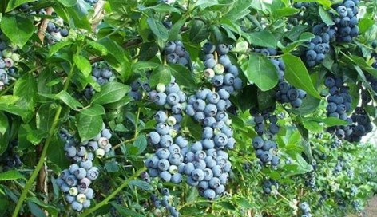 | Позднеспелый сорт. Кусты очень мощные, широкораскидистые, часто густые, со множеством горизонтальных ветвей. Требуется очень сильная осветляющая обрезка. В нашей коллекции кусты имеют высоту 1,4 м. Сорт характеризуется хорошей морозостойкостью. Ягоды крупные, пятигранные, слегка сплюснутые. Мякоть ягод плотная. Окраска их светло-голубая. Вкус кисло-сладкий с очень хорошим ароматом. Ягоды часто осыпаются, особенно после продолжительных дождей.
ДЕНИС БЛЮ (ОДНОЛЕТКИ)  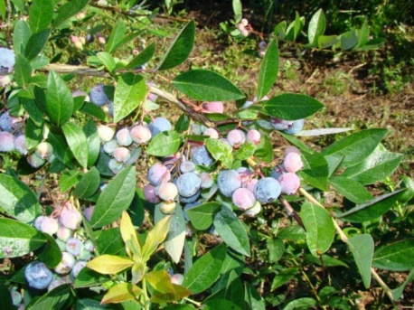 | Сорт среднего срока созревания, самоопыляемый, морозостойкий. Куст достигает высоты 1,5-1,7 м. Декоративен благодаря светло-розовым колокольчатым цветкам. Ягоды крупные, вес около 1,8 г, сладкие. Плодоношение начинается в первой половине августа. С одного куста можно получить до 8 кг ягод. После сбора ягоды можно хранить в холодильнике около 2 недель. Легкий сбор урожая. Сорт устойчив к антракнозу и другим грибковым болезням.  Растет только на кислой почве. Оптимальный уровень pH 3,5-4,5. Посадочная яма должна быть глубиной 40-50 см, диаметром 0,8-1,0 м, она заполняется верховым нераскисленным торфом. При отсутствии торфа, яма заполняется субстратом, который состоит на 50% из выкопанной почвы, 40-45% опада хвои с подстилкой из соснового леса и 5-10% сосновой коры. Хвоя хорошо закисляет почву и создает условия для развития микорозы. Чтобы повысить кислотность почвы, вносят порошковую серу – 10-15 г на 1м² весной или осенью. Корневая система голубики расположена на глубине до 40 см. Поэтому необходимо следить, чтобы почва в этом слое постоянно была влажной. Но и длительного застоя воды допускать нельзя, поскольку недостаток кислорода в почве приводит к гибели растений.  Посаженные растения мульчируют полежавшими хвойными опилками, а затем ежегодно весной и осенью, слоем до 15см.  Удобряют не содержащими хлор мин.удобрениями по схеме: весной - азотные, в начале лета - полные, в конце лета-начале осени - фосфорно-калийные.
БРИГИТТА БЛЮ (ОДНОГОДКИ) (ОТСУТСТВУЮТ)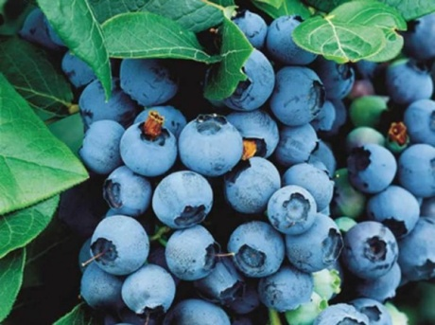 | Ягоды светло-голубые, размером до 1.5см, очень прочные, хорошо сохраняются. Созревание в середине августа. Урожайность 4-6кг с куста.  Цветки белые и бледно-розовые.  Листья ярок-зеленые, осенью меняют окраску на красный цвет, эллиптической формы, до 5 см в длину.  Рекомендуемая посадка в ряды, с расстоянием между растениями 0.5-1м, между рядами от 1-1.5м.  Голубика Бригитта Блю самоплодный сорт, поэтому может плодоносить без дополнительных опылителей. Но наличие рядом других сортов голубики позволит повысить процент образованных плодов из цветков.
БЛЮ ГОЛД (ОДНОГОДКИ)  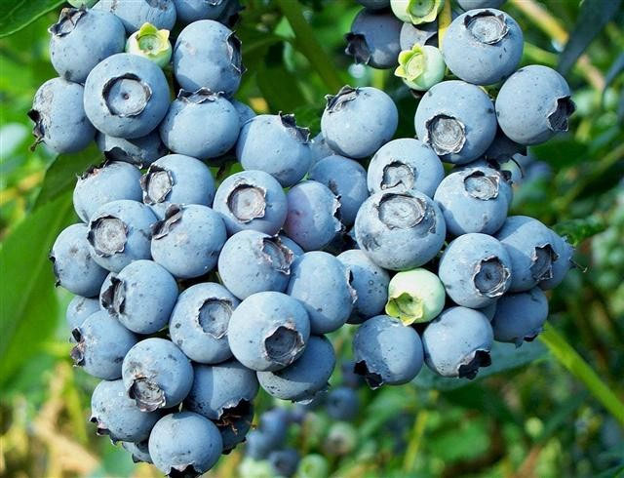 | Ягоды голубики этого популярного сорта светло-синие, с плотной ароматной мякотью. Да и сами кустики пышные и красивые, поэтому станут прекрасным украшением любого сада. Однако стоит учесть, что раскидистость – это одновременно и недостаток кустов этого сорта, ведь они требуют сильной обрезки.  Блюголд – ранний сорт. Плоды приобретают насыщенный цвет еще в начале лета и дружно созревают к середине июля. С одного куста собирают от 4,5 кг ягод даже в не самые урожайные годы.  Эта голубика стойко выдерживает морозы до –35°С, поэтому подходит для выращивания в северных регионах. Слабая сторона сорта – его ягоды быстро завяливаются, мумифицируются, особенно если лето стоит жаркое.  Ягоды Блюголда осыпаются при перезревании, поэтому урожай важно убирать вовремЯ.
БЛЮ КРОП (ОДНОГОДКИ)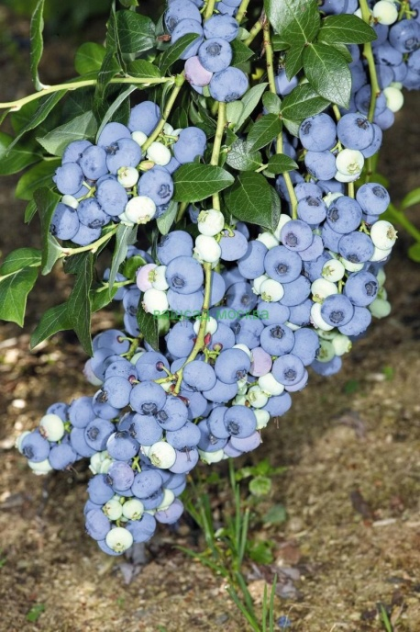 | Голубика Блюкроп относится к высокорослым сортам наиболее распространенным в США. Учитывая климатические условия нашей страны, данный сорт является практически эталоном. Блюкроп выращивают в промышленных целях, но также можно поэкспериментировать на собственном садовом участке. Главное — придерживаться основных правил посадки и ухода за кустами.  Куст голубики вырастает почти до 2 метров в высоту. Растение легко развивается. Ветви направленные вверх. Куст очень красиво смотрится в теплую пору года благодаря красивым листьям, большим цветкам и крупным гроздьям ягод. Одна ягода достигает в диаметре до 2 см, весит около 1,5-2,5 г. Плоды светло-голубого цвета собранные в свободные небольшого размера кисти. На кусте формируются длинные гроздья.  Сбор урожая начинают с третьей декады июля и продолжают до конца августа. Иногда при правильном уходе плоды собирают и до конца сентября. Машинной сборкой можно собирать второй сбор ягод, так как тогда они становятся более прочными. Спелые плоды могут сохраняться на ветвях до 2-3 недель. Но при этом стоит постоянном поливать и подкармливать кусты, чтобы у растения для созревания новых ягод хватило питательных веществ.  Вкус голубики очень приятный и терпкий. Если же ягоды кисловаты на вкус, значит, сбор урожая начали очень рано, или слишком много плодов на кусте. Описание куста Блюкропа не отличается от других сортов. Листья темно-зеленого цвета, продолговатые и заостренные.
ТОРО  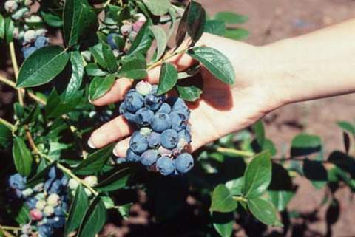 | Сорт Торо очень похож на сорт голубики Bluecrop. Высота кустарника: 1,8-2 метра. Куст имеет прекрасный декоративный вид. Ягода созревает в конце июля - начале августа. Урожайность высокая. Урожай необходимо собирать в 2 этапа. Плоды крупные, приплюснутой формы красивого цвета и сладкие на вкус. Созревание сорта «Toro» начинается одновременно с сортом «Блюкроп», но заканчивается раньше.  Местоположение: солнце, полутень.  Почва: требовательна к почве. Наиболее пригодны торфяно-песчаные и торфяно-суглинистые, кислые почвы.  Устойчивость к условиям среды и болезням: зимостойкость высокая.  Использование: в свежем виде, а также для переработки на соки, желе, мармелад, конфетюр и т.д. Высокое содержание в ягодах ценных веществ, важных для здоровья человека, делает их очень полезными.
СПАРТАН  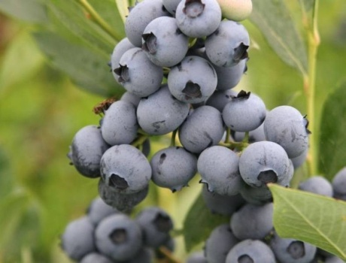 | Один из ранних - созревает в июле, один из крупных - вес до 2 г, до 15-18 мм в диаметре, Радует голубика Спартан и урожайностью - до 6 кг с куста.  Относится к типу американской высокорослой голубики, выведен в 1956 г - далеко не новинка, в производстве с 1978 г. Среднего срока созревания, начинает плодоносить на 4-7 дней раньше Блюкропа. Урожайность хорошая, достаточная - от 4.5 до 6 кг с взрослого куста, по отзывам, выше, чему у Дюка.  Время созревания вторая половина июля - начало августа в зависимости от региона. Для 5 USDA зоны (соответствует ориентировочно 5а - Средней полосе России, Киеву, Минску, 5б - Запад Украины, северо-восток Польши) 3/4 плодоношение приходится на июль. Цветет поздно, что уменьшает риск попадания цвета под возвратные заморозки.  - Молодые листья с характерным красноватым оттенком, взрослые интенсивного зеленого цвета, весьма крупные, эллиптической формы.  - Ягоды светло-голубые с интенсивным восковым налетом, округлые, слегка приплюснуты, на длинных ножках, с небольшим рубчиком, собраны в свободные рыхлые кисти.  - Вкус очень приятный, терпковато-сладкий. Размер 16-18 мм в диаметре, к третьему сбору несколько мельчают. Полностью созревшие, не долго висят - осыпаются: рекомендуется собирать не реже 1 раза в 7 дней, чтобы не было потерь.  - Высота жестких мощных побегов 1.5-2.1 м, габитус куста раскидистый, приподнятый. В первые годы сила роста слабее, полную мощь куст набирает на 4-5 год. Молодые побеги крепкие, жесткие, с красноватым оттенком.  - Лист крупный, ярко-зеленый, эллиптический.  - Размножается достаточно медленно ввиду малого количества побегов.  - Заявленная морозоустойчивость -24...-28 С.
ЧАНДЛЕР  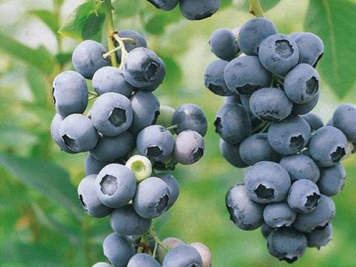 | Новый сорт голубики. Прямостоячий, быстрорастущий куст, хорошо разветвленный, достигающий в высоту 1,5 м. Сорт с очень крупными ягодами, наиболее крупными по сравнению со всеми сортами голубики, их средний размер больше 20 мм, а вес 2 г. Часто плоды диаметром более 25 мм. Урожайность высокая, плодоношение регулярное. Ягоды голубые, вкусные, плотные, с маленьким рубчиком. Очень длинный период созревания(4-6 недель) от начала августа до середины сентября. Сорт хорошо растет в регионах с умеренным климатом и не очень холодной зимой. В регионах с суровыми зимами еще требуется провести сортоиспытание.
ЭЛИЗАБЕТ  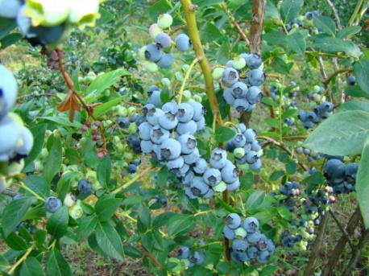 | Сильно-растущий, прямостоячий куст высотой 1,6–1,8 м. Побеги имеют характерную красную окраску, что является признаком особенно высокой зимостойкости (подобно Rancocas и June). Плохо растет на песчаной почве, но очень хорошо себя чувствует на почвах с умеренным содержанием торфа. Плодоношение хорошее, сильно растянуто во времени (на несколько недель). Ягода начинает созревать в начале августа. Плодовые кисти очень рыхлые. Урожай 4–6 кг с куста. Плоды очень большие, крупнее чем у Bluecrop (20-22 мм в диаметре), к концу сезона незначительно уменьшаются, прочные, с маленьким рубчиком, легко отрываются и почти не сдавливаются при транспортировке. Плодовая кожица красивая, голубая (похожа на Blueray). Ягоды очень сладкие и ароматные, по вкусовым качествам один из самых лучших сортов. Ценный средне-поздний сорт для рынка свежей ягоды.
ПИНК ЛИМОНАД (ОДНОЛЕТКИ) (ОТСУТСТВУЮТ)  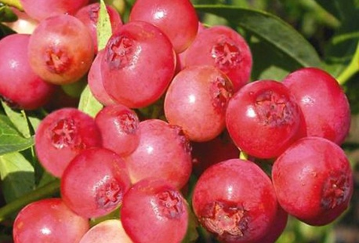 | Экзотичная голубика! Сорт выведен в результате сложной гибридизации. Срок созревания: среднепоздний. Растет розовая голубика очень быстро, в зависимости от зоны выращивания, достигает высоты 1,2 - 3,0 м. Плоды созревают с конца июля до начала сентября. Средний урожай - 3 - 4 кг с куста. Ягоды крупные, вкусные, необычного для голубики розового цвета. Плодоносит обильно. Листва осенью красиво окрашивается в яркие красные, оранжевые и розовые цвета. Листья ланцетовидной формы, зеленые, с гладкой блестящей поверхностью. Самоопыляющиеся сорт, однако, при перекрестном опылении, количество и качество ягод увеличиваются. Морозостойкость до минус 34 ° C  Местоположение: солнце, полутень.  Почва: требовательна к почве. Наиболее пригодны торфяно-песчаные и торфяно-суглинистые, кислые почвы.  Устойчивость к условиям среды и болезням: зимостойкий.  Использование: в свежем виде, а также для переработки на соки, желе, мармелад, конфетюр и т.д. Высокое содержание в ягодах ценных веществ, важных для здоровья человека, делает их очень полезными.

